LEDEN 2016
Nový rok jsme zahájili – jak jinak – než hodnocením roku uplynulého, ale hlavně plánováním aktivit roku následujícího. Plánů máme víc než dost, vycházejí z přání a potřeb našich kolegů. Chceme rozšířit nabídku aktivit centra. Chceme ještě více věnovat práci v terapeutických dílnách, Chceme se dál vzdělávat a učit. Chceme přispět k tomu, aby naše město bylo čím dál krásnější, třeba tím, že se postaráme o park u Medou. Chceme najít nové vhodnější prostory pro naše centrum.

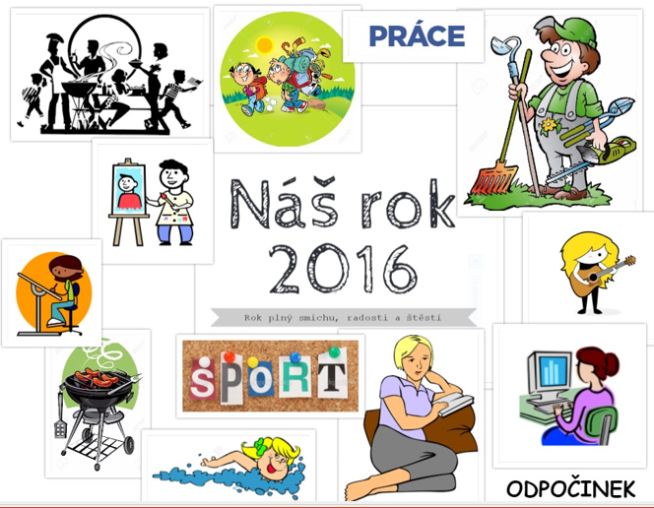

Jedním z nejdůležitějších úkolů v tomto roce bude otevření terapeutického obchodu. Všichni víme, že právo na zaměstnání patří neodmyslitelně k plnohodnotnému životu dospělého člověka. Ač se nám toto prohlášení může zdát naprosto samozřejmé, existuje mezi námi skupina lidí, pro které být zaměstnán vůbec samozřejmé není. Patří mezi ně i lidé s postižením, pro něž je možnost pracovního uplatnění na běžném trhu práce mnohdy minimální. Práce má pro tyto lidi nejen praktický, ale také velký socializační a rehabilitační význam.

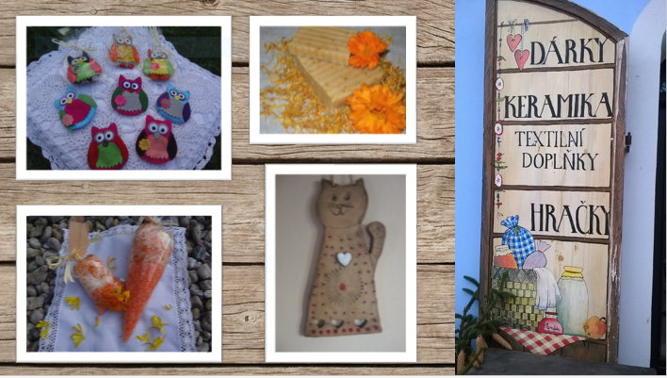
V obchodě chceme prodávat výrobky naší ergoterapeutické dílny. Chtěli bychom také poskytnout prostor i dalším organizacím, které se věnují v rámci své činnosti řemeslné a umělecké výrobě a pomoci jim ke zviditelnění jejich práce i k zajištění možnosti samofinancování.

